為甚麼要定期檢查及矯正脊骨?

脊椎錯位令神經受壓, 情形彷如水(神經訊號)在膠水管(神經)中流出來, 一早始,水管沒受壓時, 水流順暢無阻(身體健康無痛, 器官運作正常); 當開始有外來壓力擠壓水管時 (脊椎錯位)水流悄然減慢卻不易察覺 (尚沒疼痛徵狀, 器官運作稍受影響); 若外來壓力沒被移除,水管受壓逐漸加強時, 水流明顯減慢減弱 (痛症出現, 器官運作明顯受影響); 最後, 在水管被長時間擠壓慢慢損壞, 再加上無可挽救的老化問題, 水流只能慢慢滴出來 (無法逆轉長期痛症, 器官功能衰退). 脊醫定期檢查及矯正旨在避免脊椎錯位, 減少神經受壓, 令身體儘可能處於健康的狀態, 一切運作正常.

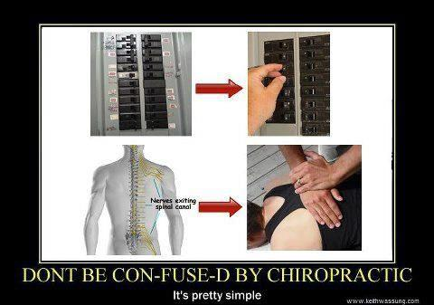
電箱跳掣相信每個人都經歷過，一日不把那個跳了的掣重新撥回來，電源不可能通過；脊骨錯位的原理也相同，一日不把錯位矯正，神經訊號都會減弱，更甚是神經被擠壓過久會慢慢死亡，骨頭變形退化，即使把錯位矯正亦難以百分百回復正常。汽車須要定期保養維修才能發揮最佳功能, 減低耗損, 減慢引擎老化, 延長汽車壽命, 我們人體最重要的神經系統亦須要定期保養維修, 道理亦然, 更重要是人體其他器官還有被更換的可能, 神經系統卻沒此可能, 脊柱神經還有微量自我修復的再生能力, 但決不是大腦和末稍神經, 這些神經細胞死了就死了, 是無法還原的, 不想機器壞得那麼快，定期找脊醫檢查脊椎有否跳掣, 保養維修不能少.

很多人都認為脊醫治療既昂貴又費時(一星期二至三次). 但只是因為大部份求診者都等到疼痛難忍, 手腳麻痺, 症狀百出之時才警覺到求診的需要, 脊骨已退化, 骨刺已長成, 神經已萎縮, 全都是無法逆轉, 只能透過長時間定期接受治療以減少痛楚, 減慢惡化速度; 若能在未出現大問題前定期 (一至三個月視乎本身健康狀況, 生活飲食作息習慣, 有否家族遺傳等而定)接受一次檢查及矯正, 一年所花費的金錢及時間只是三數千元, 一年所花費的不會多於兩小時. 須知錢在世界上只有兩個用途： 一是消費、另一是投資。 讓自己的財富越來越少的叫消費; 讓自己的財富越來越多的叫投資。 在健康上的錢遲早得花，遲花叫消費，早花叫投資。被動的花掉叫消費; 主動的花掉叫投資。最可悲的就是用辛辛苦苦賺來的錢，去消費試圖挽回健康。為什麼不早點把錢投進脊骨保健這項低風險高回報投資呢？

礙於來自金錢的生活壓力, 社會及工作文化大趨勢等, 港人的健康每走下波, 種種來自飲食, 睡眠, 不良習慣的問題, 來自個人或家庭的情緒困擾, 令不同年齡, 階層的人都因各自的因素令自身免疫力及修復力越來越差, 患病的機會大增. 我不是說脊醫能醫百病, 有病還是要看西醫/中醫, 但脊醫能為你開啟"健康之門", 要不要走進去, 該認真好好想想. 說這麼多是要推廣"脊骨檢查定期做, 保護脊骨從小開始", 讓大家可藉此踏上健康之路這重要訊息予廣大市民, 每一個家庭, 每一個成人, 乃至每一個兒童.

健康 - 其實在你手.

